# 组队

|  |  |  |  |
| --- | --- | --- | --- |
| 修订日期 | 修订内容 | 版本 | 修订人 |
| 2016-11-19 | 创建 | V1.0.0 | Zhanxu |
| 2016-11-21 | 修改，加入和邀请根据一个判定规则。 | V1.1.0 | Zhanxu |
|  |  |  |  |
|  |  |  |  |

文档定义

|  |  |
| --- | --- |
| 文字颜色 | 定义 |
|  | 已确定内容 |
|  | 待定内容 |
|  | 标注内容 |
|  | 更新内容 |

## 简介

将玩家个体通过组队变成团体，以固定的团体进行特定的多人玩法。

# 功能结构

# 组队入口

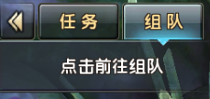

* 通过组队视窗进入组队功能。

# 组队大厅

## UI

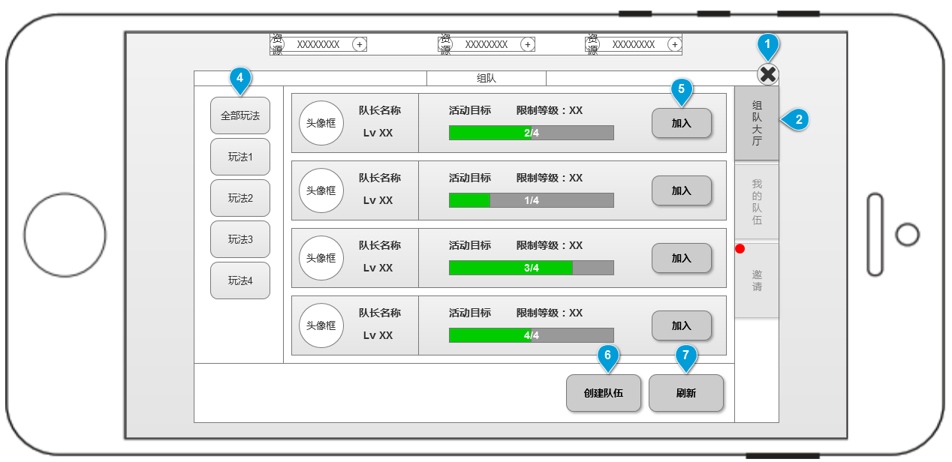

1. 返回上级界面按钮。
2. 组队功能的页签切换按钮。
3. 组队玩法的细节分类，选择后右边队伍列表只显示目标玩法和所选相同的队伍。
4. 队伍列表信息。
5. 加入队伍按钮。
6. 创建队伍按钮。
7. 刷新队伍列表信息。

## 玩法分类

* 默认显示全部玩法分类，也就是所有分类玩家满足的玩法，都展示。
* 玩家未解锁的玩法不需要显示给玩家。
* 该选择栏为单选。
* 当玩家选取任意指定玩法后，右边队伍列表根据选择玩法刷新。

## 队伍列表

* 队伍列表不显示人员已满的队伍。
* 队伍列表的排序为人数接近饱和的在上面。
* 队伍列表超过一屏幕显示时，支持上下拖动。

## 加入队伍

* 在想加入的队伍后面点击加入。
* 加入判定见“组队判定”。
* 判定完成直接加入目标队伍。

## 创建队伍

* 未组队状态下，玩家可以创建队伍。
* 点击创建队伍弹出目标设定弹框。

## 刷新

* 进入组队界面刷新列表。
* 选择玩法目标后刷新队伍列表。
* 点击刷新按钮刷新队伍列表。

# 目标设定

## UI

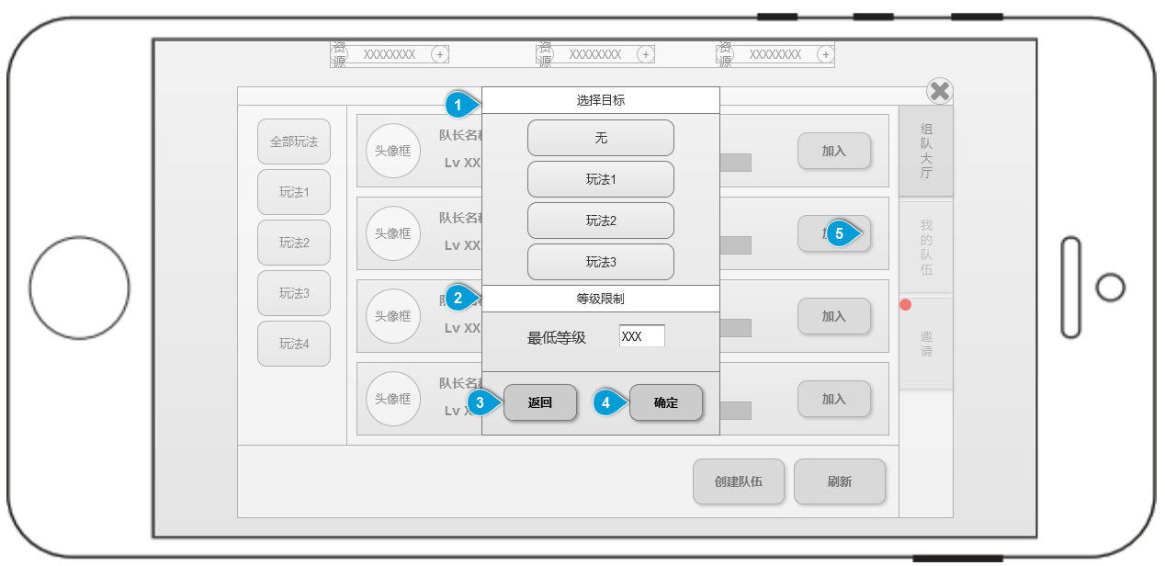

1. 选择目标栏，可选择队伍的目标玩法。
2. 等级限制设置，可更改队伍等级的限制需求。
3. 返回按钮，点击返回上级界面。
4. 确定按钮，点击跳转我的队伍页签栏。
5. 弹框出现后周围加蒙版，不可点击。

## 选择目标

* 该选择栏为单选。
* 玩法超过显示一屏时支持上下拖动。

## 等级限制

* 有默认等级限制，与目标玩法的解锁等级。
* 点击输入框输入阿拉伯数字。
* 修改等级无法低于目标玩法的解锁等级。（例如目标玩法40级解锁，那么玩家修改数字小于40，确认后仍为40。）
* 等级限制会运用在玩家加入队伍的判定上。

# 我的队伍

## UI

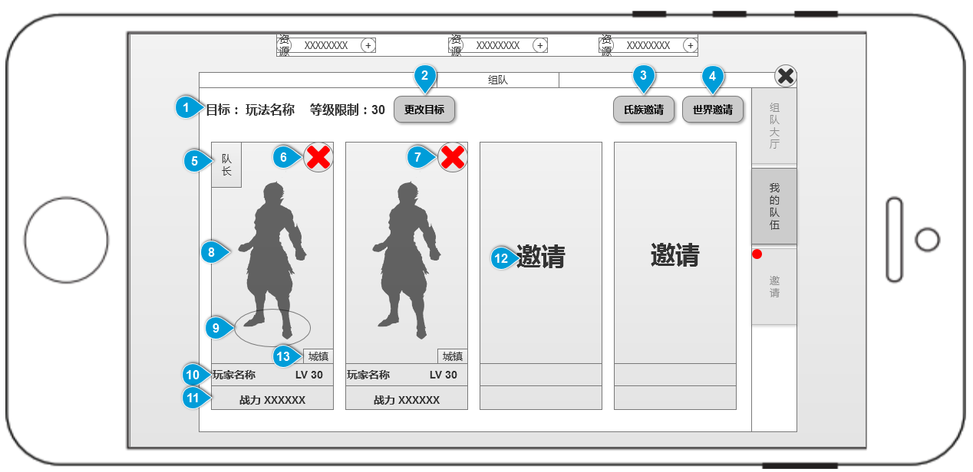

我的队伍-队长版

1. 队伍的目标和等级限制设定显示。
2. 更换目标按钮，点击弹出目标设定弹框。
3. 氏族邀请，发送组队邀请在氏族聊天频道。
4. 世界邀请，发送组队邀请在世界聊天频道。
5. 队长标识。
6. 退出队伍按钮。
7. 请离此队员按钮，需要弹出二次确认弹框。
8. 玩家形象展示。
9. 玩家本人特别标识。
10. 玩家名称和等级信息。
11. 玩家战力信息。
12. 点击邀请弹出邀请弹框。
13. 该玩家目标所处场景标识。

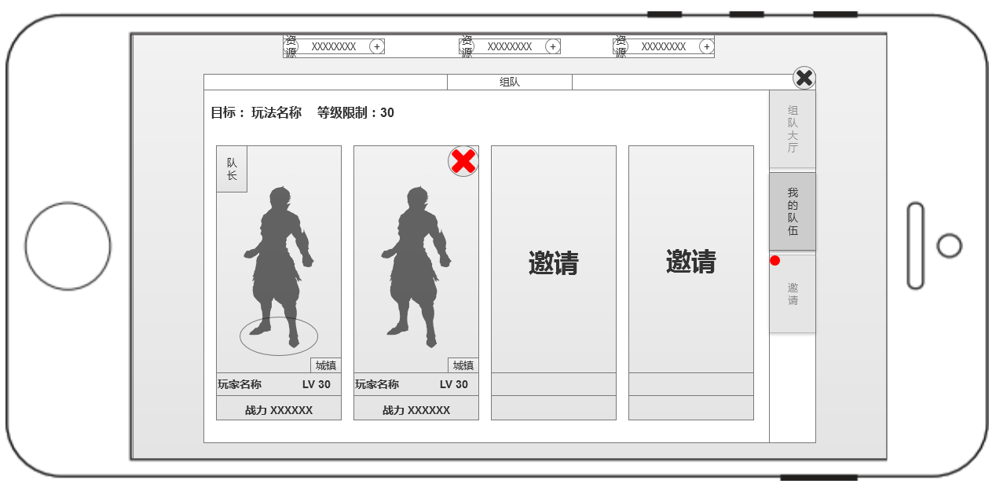

我的队伍-队员版

* 队员无法进行邀请。
* 队员无法请离其他玩家。
* 队员无法更改队伍目标。

## 聊天邀请

* 点击氏族邀请或世界邀请后，会在相应频道发布队伍链接文字。
* 链接格式为：“玩法名称，限制等级队伍加入”，例如：入侵副本，40级队伍加入。
* 点击加入走加入队伍的判定流程，满足就加入，不满足提示错误信息。

## 队员操作

* 点击自己所在位置的“X”号为退队。
* 队长可以点击其他队员所在位置的“X”号，请离该队员。需要二次确认。
* 点击目标玩家形象，弹出菜单功能栏。

队长：个人信息、设为私聊、加为好友、升为队长

队员：个人信息、设为私聊、加为好友、升为队长（置灰或隐藏）

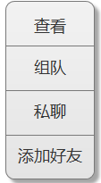

* 队长可以点击没有队员的空位打开社交邀请界面。

## 队员离线

* 如果队员离线，那么队员信息仍在队伍中，队员形象变灰，显示离线。
* 如果离线队员时队长，那么队长顺序转交。
* 离线的队员上线后如果队伍没有解散，那么更新他在队伍中的状态。
* 如果全队最后一名在线玩家离线，那么队伍解散。

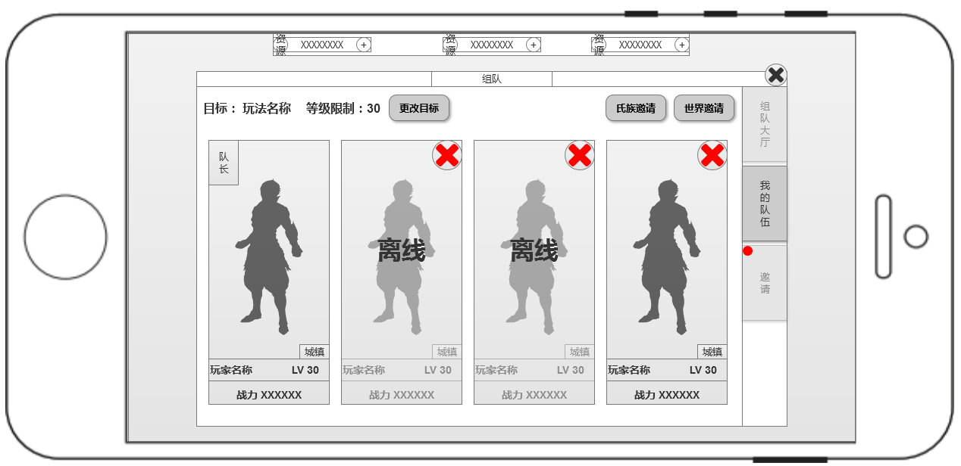

# 邀请

## UI

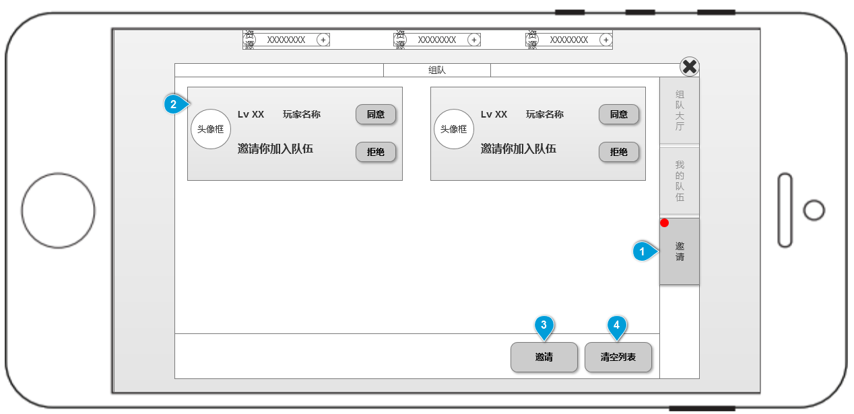

1. 邀请信息列表。
2. 新信息提示组件。查看后隐藏。
3. 点击弹出社交邀请界面。
4. 清空邀列表，点击清空列表内的所有邀请信息。

## 社交邀请界面

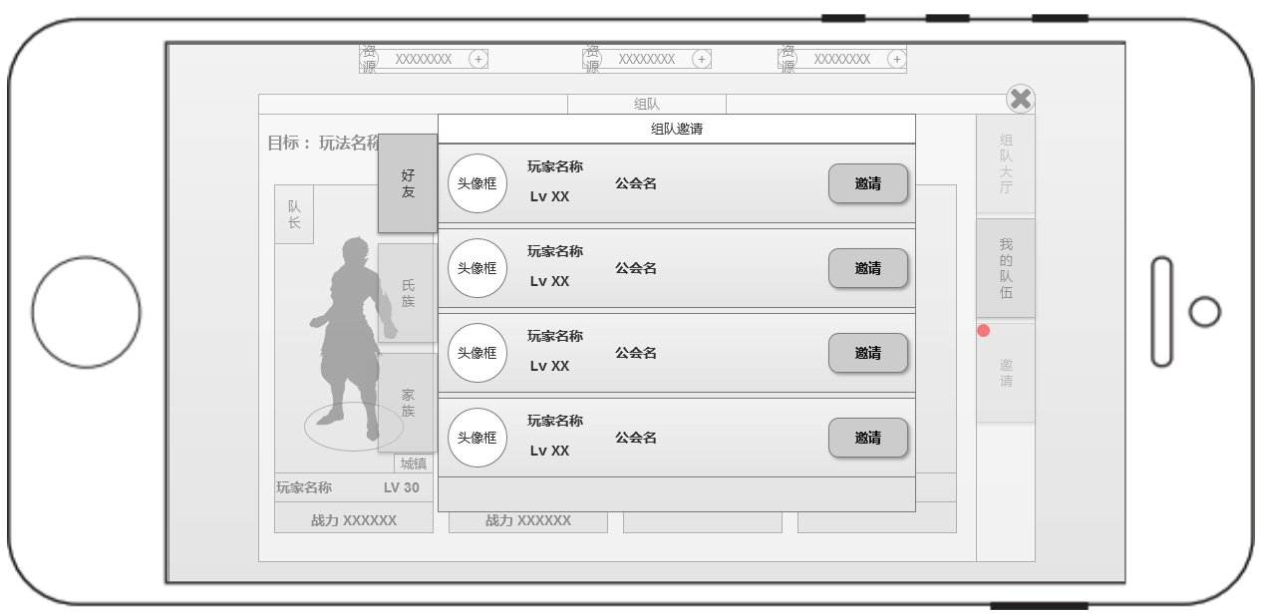

* 筛选条件1：筛选在线的玩家。
* 筛选条件2：根据队伍等级限制筛选玩家。
* 排序规则：等级由高至低。

## 发出邀请

* 点击邀请后，一定时间内邀请按钮为塌陷状态，点击无响应。
* 限制发送邀请时间通过config表配置。
* 以下是组队界面所有会出现的情况和处理方式：

|  |  |  |
| --- | --- | --- |
| 发起人 | 目标 | 结果 |
| 队长 | 无队伍 | 发送邀请。 |
| 队长 | 有队伍 | 错误信息：目标玩家已有队伍。 |
| 队员 | 有/无队伍 | 错误信息：你不是队长。 |
| 无队伍 | 无队伍 | 组建队伍，目标、等级为0，发起人为队长，发送邀请。 |
| 无队伍 | 有队伍 | 错误信息：目标玩家已有队伍。 |

## 邀请提示

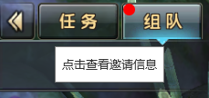

* 有新的组队邀请后，主界面组队页签左上角加提示红点。
* 下面的信息变为“点击查看邀请信息”。
* 点击后跳转到邀请界面。

## 信息排序

* 新收到的邀请排在上面。

## 信息存储

* 最多存储10条邀请信息。
* 超过上限的信息覆盖最旧的信息。

## 接受邀请

* 在config表配置组队信息的失效时间。
* 超过失效时间后判定的信息，提示错误信息。
* 所有经过判定的信息都自动删除掉。
* 同意邀请的判定见“组队判定”。

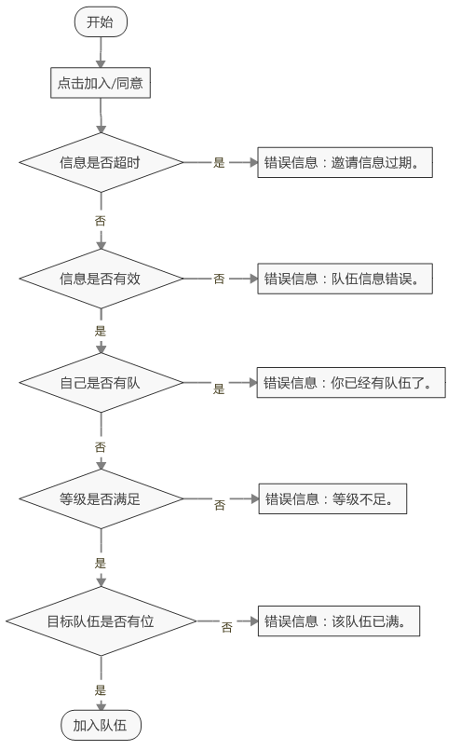

## 邀请信息自动删除

* 判断邀请过期时，此条信息删除。
* 成功接收邀请加入队伍，此条信息删除。

## 邀请完成

被邀请玩家：

* 提示确认信息：加入队伍。
* 同时跳转至组队页签。

发起邀请玩家：

* “目标玩家名”已加入队伍。

# 组队判定

## 判定规则

* 加入队伍和接受邀请的判定是一样的。
* 加入队伍的信息是在大厅展示没有信息超时的判定。
* 接受邀请，世界邀请链接都是会超时的信息。

## 判定逻辑

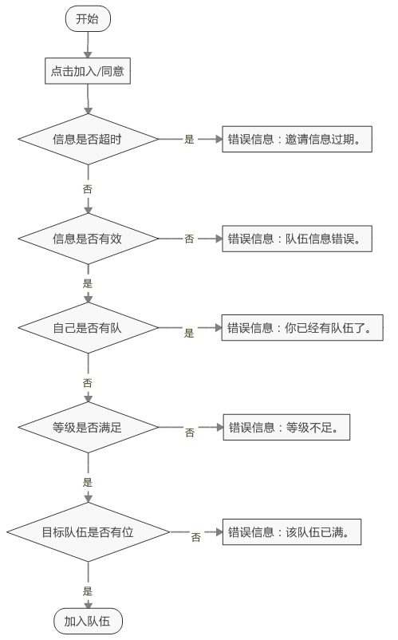

# 配置

* 组队目标（teamtarget），配置组队目标的名称和解锁条件。

# 美术需求

## 界面UI

* 组队大厅

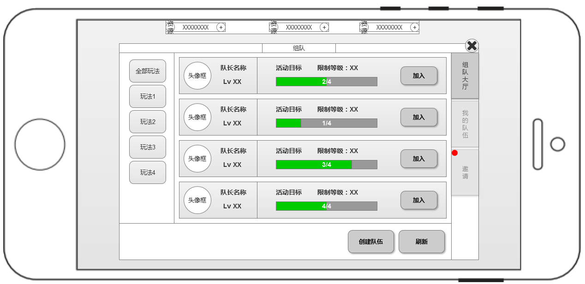

* 队伍目标

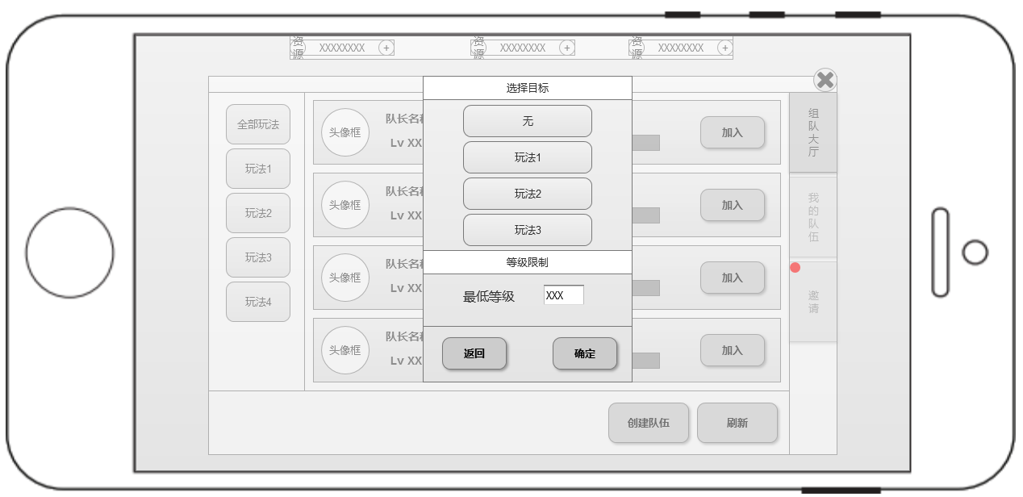

* 我的队伍



* 社交邀请



* 邀请界面

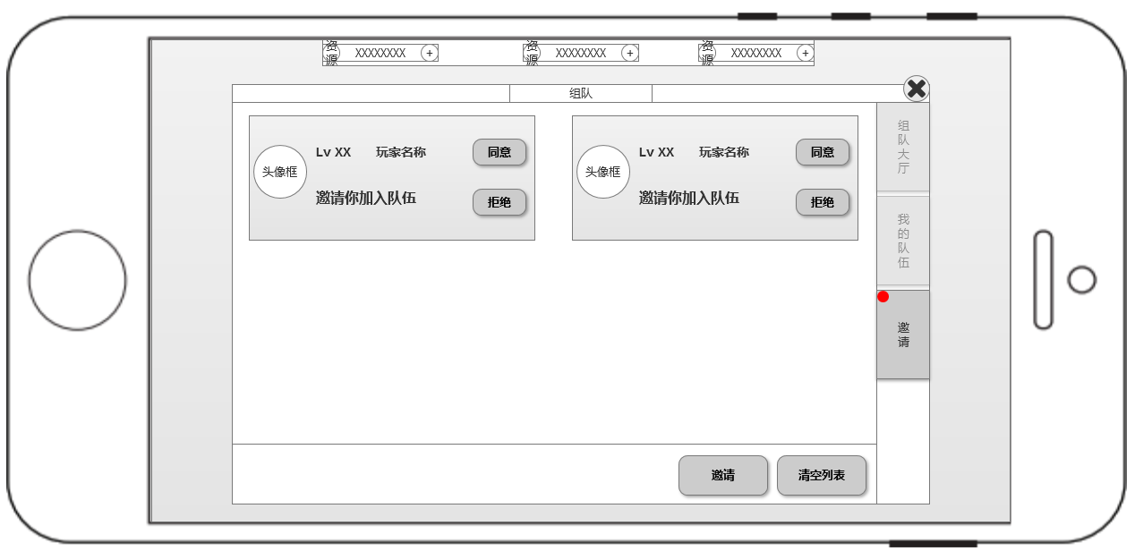

## 参考UI

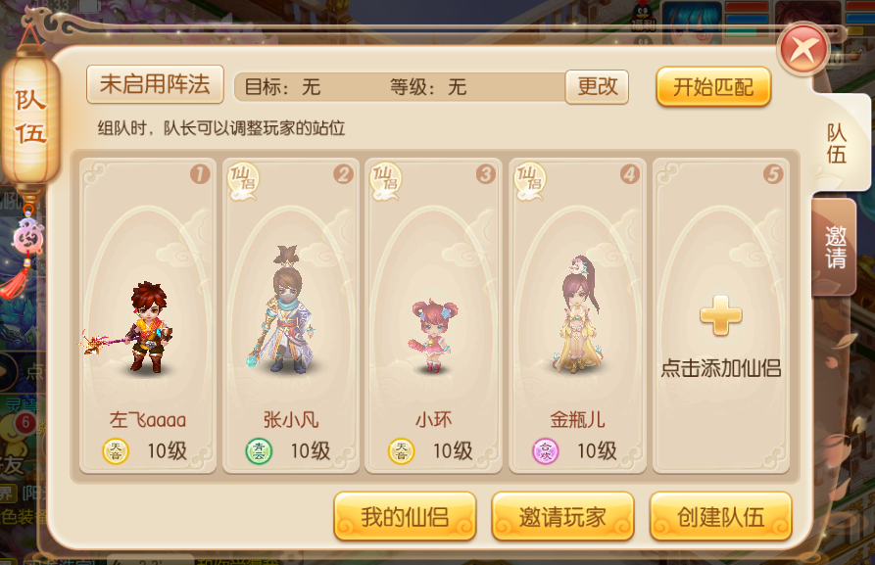

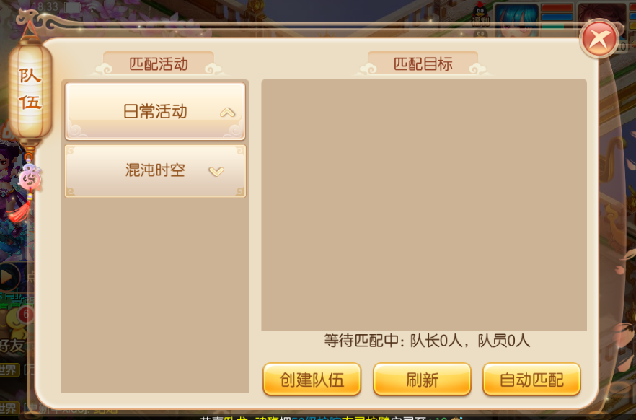

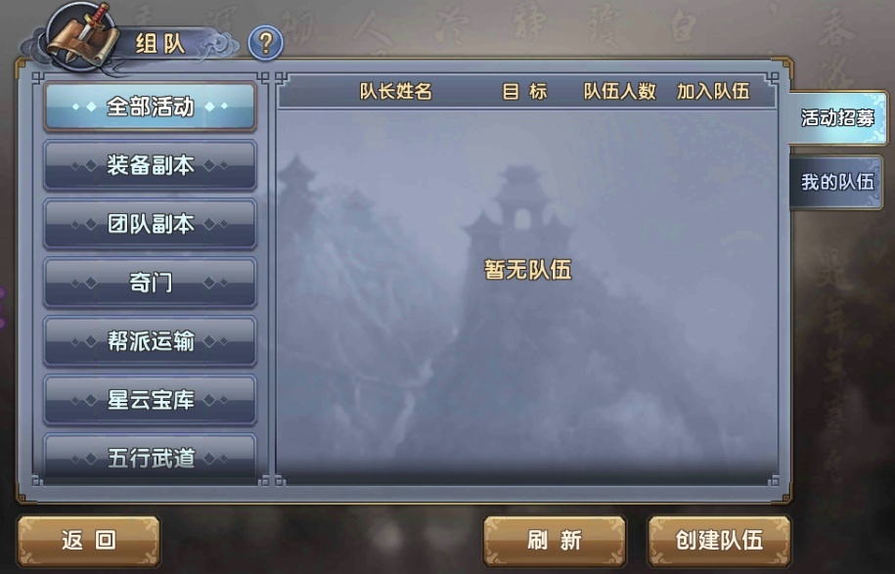

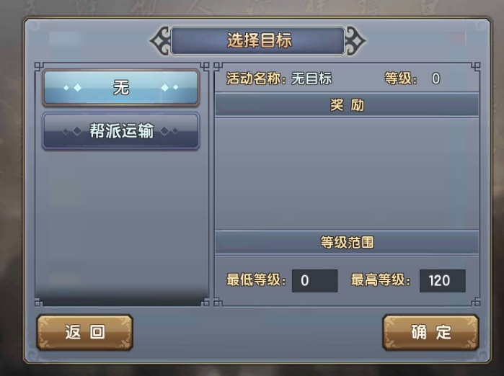

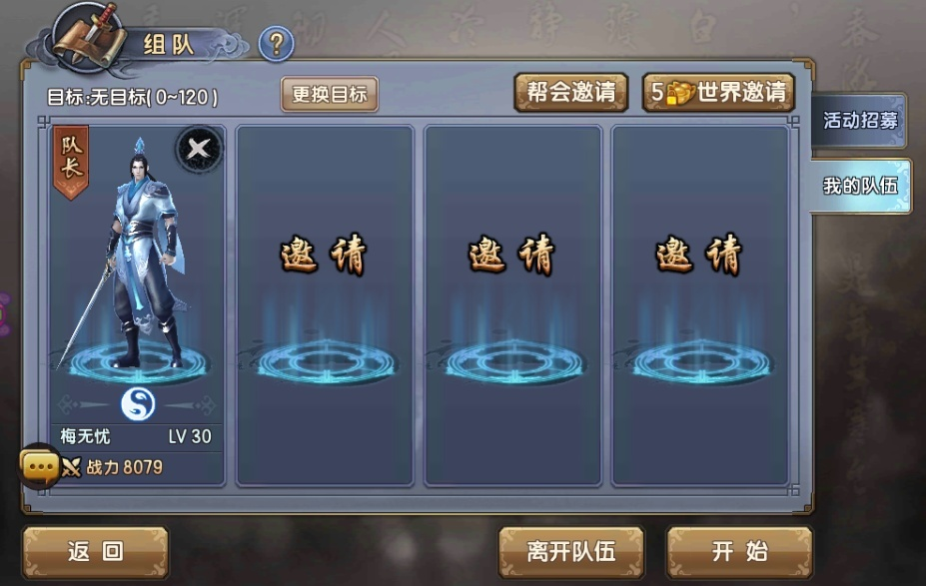

# 

# 统计需求

待定

# 其他需求

若需要音频、或是其他未包含的工作，请在这里列出

# 副本准入规则

队长

进副本的时候，对队伍里面的所有成员，进行等级、副本次数进行判定。

有不符合条件的，对全部队员进行飘字提示！

队员

不能进任何副本

个人

可以进入任何，符合等级，且有剩余次数的副本。

# 优化

1、增加队长转让 功能(在队伍界面，点击在线的队员形象，弹出“升为队长”按钮，之后该队员可收到是否接受队长的通用提示框，同意后更换队长，否则弹出飘字提示“该队友拒绝了你的请求”)

2、在组队界面增加“加为好友”功能（操作同第1条）

3、在组队界面增加“查看信息”功能，点击可打开对应玩家的个人属性面板。

4、增加跟随队长功能（在界面右上角增加“跟随队长”按钮，点击后，如果和队长在同一场景，自动跑到队长身边，否则提示“你与队长不在同一场景”）

5、增加邀请附近的人功能（在邀请面板增加“附近”按钮，每次随机匹配最多10个等级相仿，且无队伍的玩家）

6、在玩家已经有队伍的时候，点开组队功能时，直接进到"我的队伍"界面，并且屏蔽掉“组队大厅”和“邀请”这两个按钮

